ČETRTEK, 7.5.2020

MATEMATIKA:
- Delovni zvezek, reši stran 80.

NARAVOSLOVJE IN TEHNIKA:
- Preberi v učbeniku strani 72, 73 in 74.
- Oglej si posnetek:
https://www.youtube.com/watch?v=lypWQnDxHG0

- Zapis v zvezek (nadaljuj, kjer si zadnjič končal zapis):

Električna napetost v naših domovih je 230 voltov in je lahko smrtno nevarna, zato moramo biti pri uporabi električnih pripomočkov posebej previdni.

Oznake za električne sheme:

Elektrika se porablja, ko je ELEKTRIČNI KROG SKLENJEN.
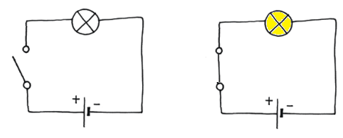

DRUŽBA:
- V učbeniku bomo nekaj snovi (zaenkrat) preskočili in šli na stran 82 (Kulturna dediščina).
- Natančno preberi stran in v zvezek prepiši besedilo iz priponke.

